**LAPORAN PRAKTIKUM TEKNIK PEMROGRAMAN PERTEMUAN PERTAMA: *INTRODUCTION***



**Nama : Rizki Nurmahmudi**

**NIM : 241524027**

**Kelas : D4 – Teknik Informatika**

**PROGRAM STUDI D4-TEKNIK INFORMATIKA**

**JURUSAN TEKNIK KOMPUTER DAN INFORMATIKA**

**POLITEKNIK NEGERI BANDUNG**

**2025**

1. Setup Software Environment

a. Bukti :

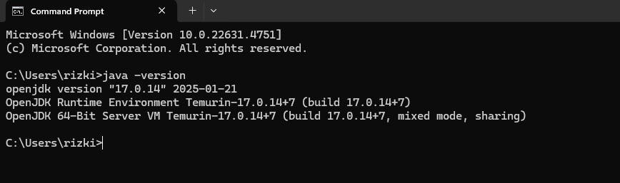

b. Kendala : Gangguan jaringan internet menyebabkan proses install JDK memakan cukup banyak waktu.

2. Menjalankan Program menggunakan Metode Command Line

a. Bukti :

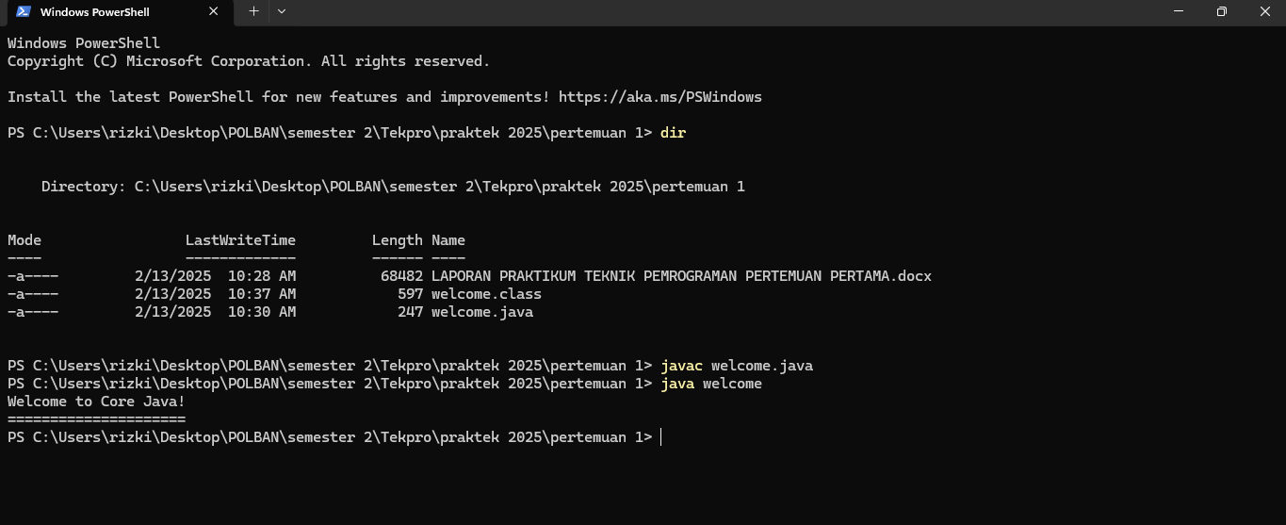

b. Kendala : Tidak ada

3. Menjalankan Program menggunakan IDE

a. Bukti :

Sebuah gambar berisi teks, cuplikan layar, software, Software multimedia

Konten yang dihasilkan AI mungkin salah.

b. Kendala : tidak ada

4. Soal Analisis 1

a. Bukti :

Sebuah gambar berisi teks, cuplikan layar, software, Software multimedia

Konten yang dihasilkan AI mungkin salah.

b. hasil : - 125

c. alasan : Karena hasil dari 125 + 6 = 131 melebihi batas rentang nilai yang dapat ditampung oleh tipe data *byte* (yaitu -128 hingga 127), terjadi kondisi *overflow*. Dalam kasus ini, setelah mencapai batas maksimum (127), sisa penjumlahannya dihitung dari batas minimum (-128). Prosesnya adalah sebagai berikut: 125 ditambah 2 mencapai 127, lalu sisa 4 diteruskan dari -128, sehingga hasil akhirnya adalah -128 + 3 = -125.

d. referensi : w3school dan RefreshJava

e. kendala : Pada awalnya saya tidak mengetahui kenapa hasilnya -125, tetapi setelah membaca artikel dari RefreshJava dan w3school saya mampu menjelaskan kenapa kondisi tersebut dapat terjadi.

5. Soal Analisis 2

a. Bukti :

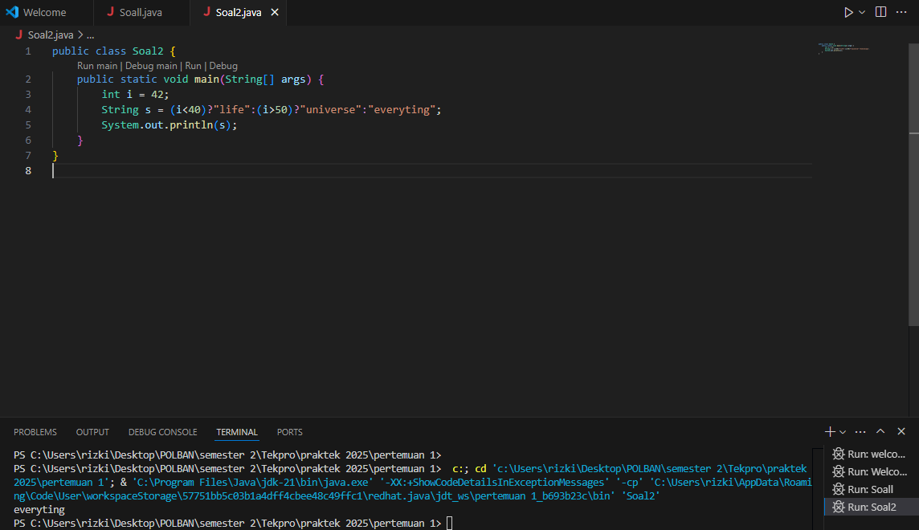

b. Teknik yang digunakan: Teknik yang digunakan dalam kode tersebut adalah **operator ternary (?:)**, yang berfungsi mirip dengan pernyataan if-else. Bedanya, operator ini memungkinkan kita untuk menuliskan logika percabangan dalam satu baris, sehingga lebih ringkas dibandingkan dengan if-else yang biasanya terdiri dari beberapa baris kode.

c. penjelasan : Jika i < 40 bernilai **true**, maka akan menampilkan teks “life”, atau jika i > 50 bernilai **true**, maka akan menampilkan teks “universe”, dan jika semua kondisi kondisi tersebut **false,** maka akan menampilkan teks “everyting”

d. referensi : DigitalOcean